---------------------------

Microsoft Visual Basic

---------------------------

'C:\Users\Euli\github\tezecoop\MSCOMCTL.OCX' could not be loaded--Continue Loading Project?

---------------------------

Yes No Help

Aceptar todos los errores e ir a la solapa Project / Components

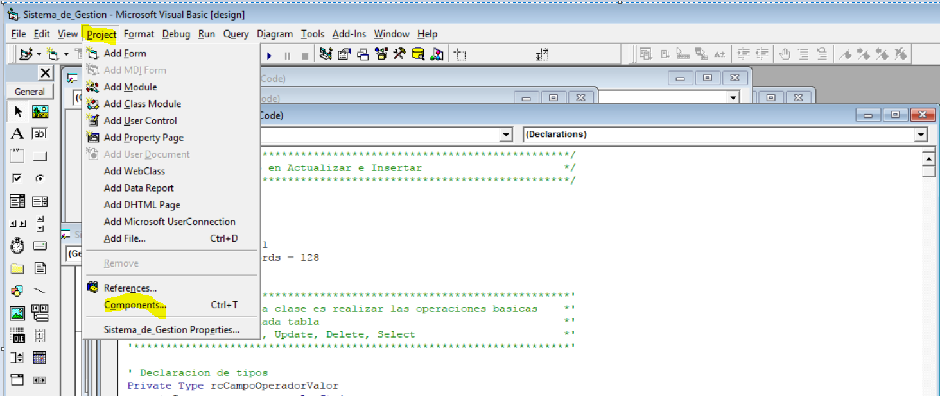

Seleccionar el componente MSCOMCTL.OCX ubicado en tezecoop

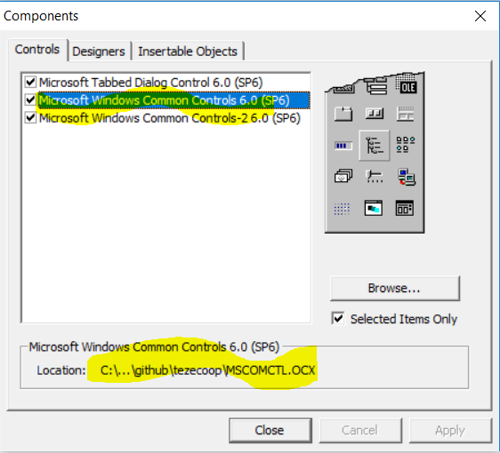

Guardar el proyecto y reabrir

